Obdélník
D C Kolik čtverečků má strana a. a = ……….
Kolik čtverečků má strana b. b = ……….
Modře vyznač obvod obdélníku.
b Kolik čtverečků má obvod. o = ……...
o = 2 . (a + b)
A a B Červeně vyznač obsah obdélníku.
Kolik čtverečků má obsah. S = ………
S = a . b
Příklady vypočítej podle vzoru obvod a obsah obdélníku.
Vzor

a = 5 cm
b = 3 cm
o = ? cm
S = ? cm ²
o = 2 . (a + b)
o = 2 . (5 + 3)
o = 16 cm

S = a . b
S = 5. 3
S = 15 cm ²

a = 10 cm
b = 5 cm
o = ? cm
S = ? cm ²
o = 2 . (a + b)
o = 2 . (…. + ….)
o = ……. cm

S = a . b
S = …. . …..
S = ……. cm ²

a = 4 cm
b = 2 cm
o = ? cm
S = ? cm ²
o = 2 . (a + b)
o = 2 . (4 + 2)
o = ………. cm

S = a . b
S = 4 . 2
S = ……. cm ²

a = 7 cm
b = 4 cm
o = ? cm
S = ? cm ²
o = 2 . (…. + …..)
o = 2 . (…. + …..)
o = …………. cm

S = a . …..
S = …. . …..
S = ………. cm ²

a = 6 cm
b = 3 cm
o = ? cm
S = ? cm ²
o = 2 . (a + b)
o = 2 . (….. + 3)
o = …………cm

S = a . b
S = ….. . 3
S = …….. cm²

a = 8 cm
b = 6 cm
o = ? cm
S = ? cm ²
o = ….. . (a + ……)
o = 2 . (…. + …….)
o = ……..cm

S = …. . b
S = ….. . ……
S = ……. cm ²

Desetinná čísla

Desetinné číslo: 2 348 903,681 537
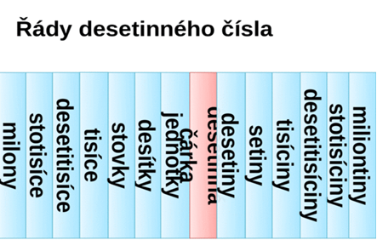
2 3 4 8 9 0 3 , 6 8 1 5 3 7
Napiš, jaké číslo (cifra) je na místě:

- Setin ……… 8 …..
- Jednotek …………..
- Stovek …………..
- Miliontin …………
- Milionů ……………..
- Tisíců ………………..
- Tisícin ………………..
- Desítek ……………….
- Desetin ……………….
- Desetitisíců …………..
- Deseti tisícin ………….
- Statisíců ………………..
- Sta tisícin ……………….

Napiš desetinná čísla podle vzoru: (místo slova celých napiš desetinnou čárku)
- Devět celých pět desetin 2,5
- Pět celých šest desetin …………
- Osm celých sedm desetin …………
- Dvanáct celých tři desetiny …………
- Třicet dva celých osm desetin …………
- Pět tisíc šedesát celých dvě desetiny …………
- Dvě stě padesát celých tři desetiny …………

Napiš desetinná čísla podle vzoru: (místo slova celých napiš desetinnou čárku)
- Sedm celých třicet pět setin 7, 35
- Patnáct celých sedmnáct setin …………
- Šedesát čtyři celých dvacet šest setin …………
- Sto dvacet celých čtyřicet dva setin …………
- Tisíc pět celých třicet devět setin …………
- Nula celá dvacet osm setin …………
- Šest set osmnáct celých dvacet dva setin …………

